**EJERCICIO 5**

**1.- Vete al repositorio local ejercicio01 y comprueba sus estados**

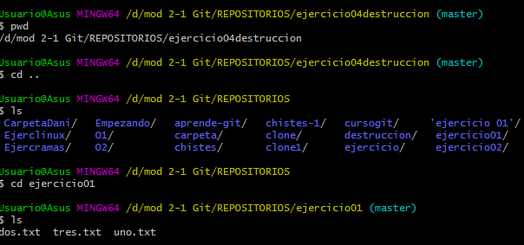

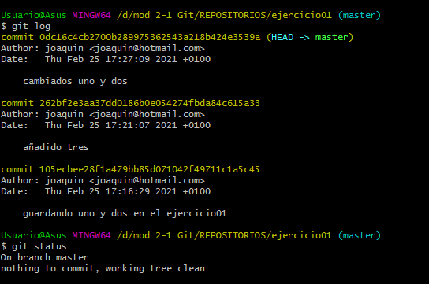

**2- Crea un alias que simplifique y adorne el git log para ver las ramas decoradas**

alias milog='git log --all --oneline --graph --decorate'

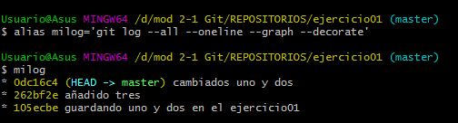

**3.- Crea una rama llamada bug**

Git branch <nombre que le daré a la rama>



**4.- Comprueba las ramas que hay actualmente:**

Git branch

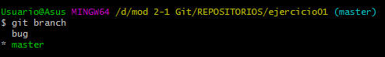

Vemos que aunque creamos la rama bug, seguimos posicionados en la rama master

**5.- Sitúate en la rama bug**

Git checkout <ramaalaquenosqueremossituar>

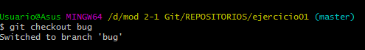

**6.- Comprueba la situación actual de todas las ramas**

Git branch

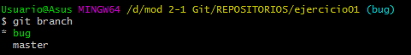

Ya aquí se nos señala en qué rama estamos situados

**7.- Crea un par de archivos**

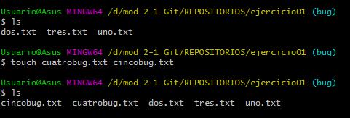

**8.- Añadelos a la staging area y haz un git commit**

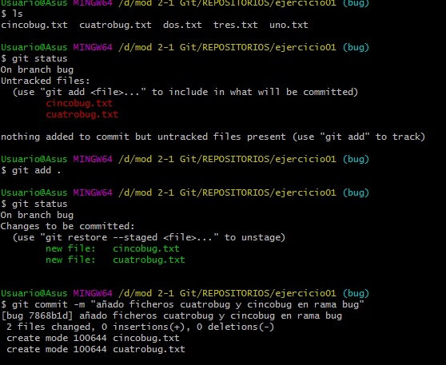

**9.- Comprueba los campos con el milog**

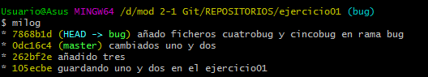

**10.- Vuelve a situarte en la rama master**

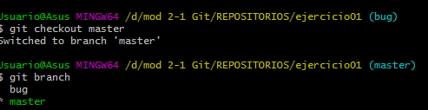

Se comprueba doblemente

**11.- Da a milog para comprobar cómo estamos**

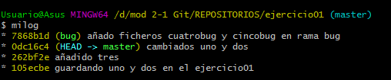

Estamos situados aquí

**12.- Fusiona los cambios de la rama bug**

Git merge bug

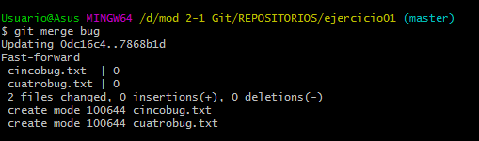

**13.- Comprueba con el milog**

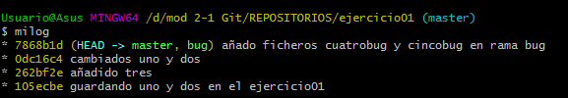

El puntero coincide con las dos ramas

**14.- Elimina la rama bug**

Afortunadamente estamos en la rama master, asi quelos archivos cuatrobug y cincobug ya fusionados, están a salvo

Git branch –d <nombre de la rama a eliminar>

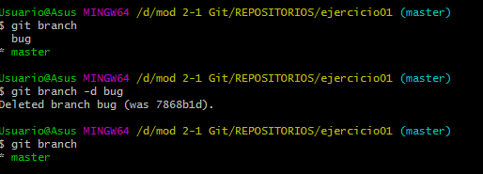

**15.- Crea una rama llamada otrobug**

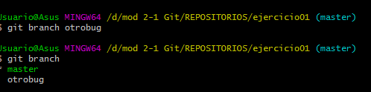

**16.- Sitúate en esa rama**

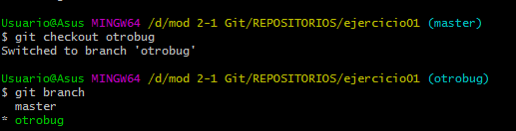

**17.- Crea un archivo, añádelo a staging y haz commit**

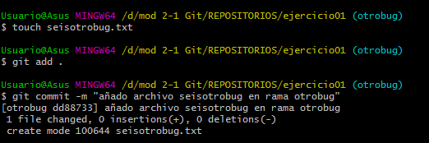

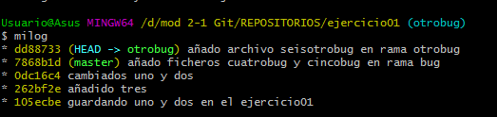

**18.- Vuelve a la rama master y crea otro archivo:**

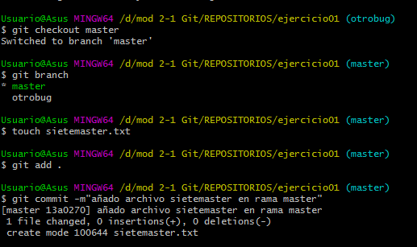

**19.- Comprueba lo hecho hasta ahora con un milog**

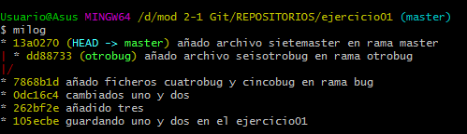

**20.- Fusiona ambas ramas**

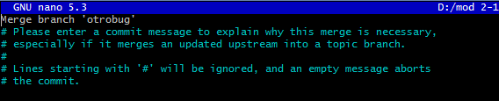

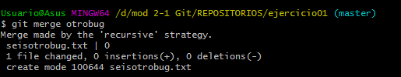

**21.- Comprueba el milog**

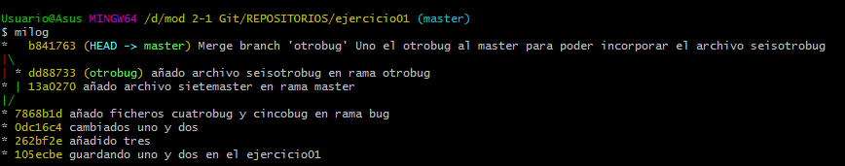

**22.- Cambia el nombre de la rama otrobug a bugalternativo**

Git branch –m <nombre actual> <nuevo nombre>

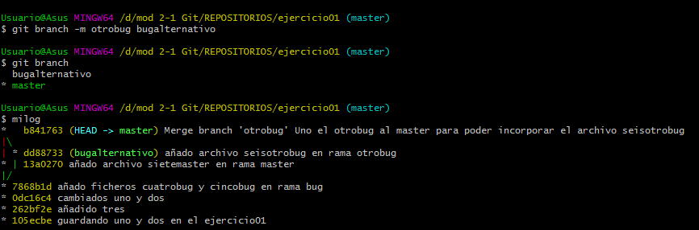

**23.- Lista los archivos, a ver si están todos**



